Конспект занятия с использованием нетрадиционных техник рисования в подготовительной группе на тему:
«Осеннее дерево»

Цель: Развитие у детей изобразительных умений и навыков, используя нетрадиционный метод рисования «Кляксография».
Задачи:
- формирование у детей эстетического отношения к явлениям природного мира через использование нетрадиционных технологий изобразительной деятельности;
- освоение нового способа нетрадиционного рисования – кляксографии;
- развитие творческих способностей и воображения детей, чувство цвета, ритма и композиции;
- закрепление представления детей о признаках осени;
- формирование умения работать в коллективе, не мешая друг другу, умения распределять между собой этапы работы над общим рисунком, аккуратность.

Предварительная работа:
Наблюдение за осенней погодой во время прогулок, чтение художественной литературы, рассматривание репродукций картин, иллюстраций об осени.

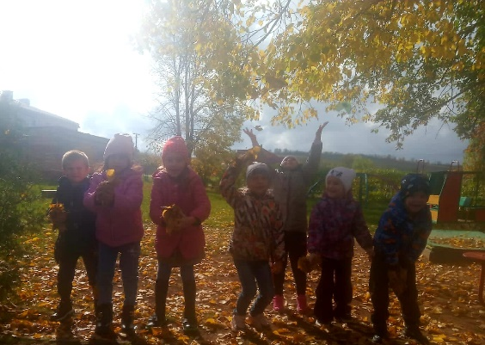
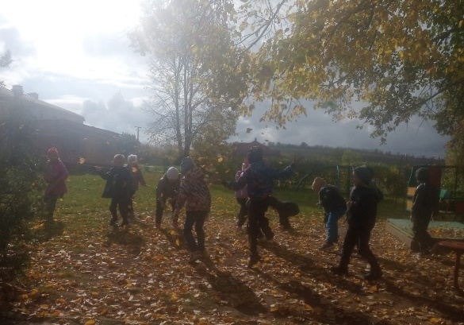
Ход занятия:

Воспитатель: -Ребята, давайте поздороваемся друг с другом, представив, что наши руки – это солнечные лучики, коснёмся друг друга и подарим тепло своим друзьям.
Прочтение стихотворение А. Кузнецовой «Времена года».
Придумала мать дочерям имена:
Вот – Лето и Осень, Зима и Весна.
Приходит Весна – зеленеют поля,
И птичьи повсюду звенят голоса.
А Лето пришло – всё под солнцем цветёт,
И спелые ягоды просятся в рот.
Нам щедрая Осень приносит плоды –
Дают урожаи поля и сады.
Зима засыпает снегами поля,
Зимой отдыхает и дремлет земля.
Воспитатель: -Присядьте на ковер, закройте глаза и вспомните, что же происходит с природой осенью? (листья на деревьях стали желтыми, красными, оранжевыми; листопад; дни становятся короче; птицы улетают на юг).
Воспитатель: Ребята, я вам приготовила осенние загадки.
С неба капает уныло.
Всюду мокро, всюду сыро.
От него легко спастись,
Лишь зонтом обзавестись. (Дождь)
Стало хмуро за окном,
Дождик просится к нам в дом.
Дома сухо, а снаружи
Появились всюду … (лужи)
Тучи нагоняет,
Воет, задувает.
По свету рыщет,
Поет да свищет. (Ветер)
Кто плывет по небосводу
В черной шапке до бровей?
Кто по небу носит воду?
Подскажи-ка нам скорей! (Туча.)
Воспитатель: (показываю осенние пейзажи на мониторе)
-Осень, это красивое и разноцветное время года. Все деревья одеты в яркие наряды. Скоро наступит зима, выпадет снег и накроет все листочки своим блестящим покрывалом. Я хочу предложить вам сохранить частичку осени, и нарисовать ее для украшения нашей группы. Хотите? (да).
Воспитатель: -Посмотрите, что у нас лежит на столе.
(альбомные листы с подготовленным фоном, кисточки, разведенная гуашь, ложечки, баночки с водой, бумажные салфетки, губка)
Мы будем рисовать деревья с помощью нашей волшебной палочки- трубочки. Сначала мы возьмем ложечкой краску и сделаем кляксу.
Воспитатель: -Ребята, а как вы думаете что нужно сделать для того, чтобы наш рисунок был красивым? (ответы детей)
Воспитатель: - Правильно, нужно сильно постараться и выполнить рисунок с любовью.

Самостоятельная деятельность

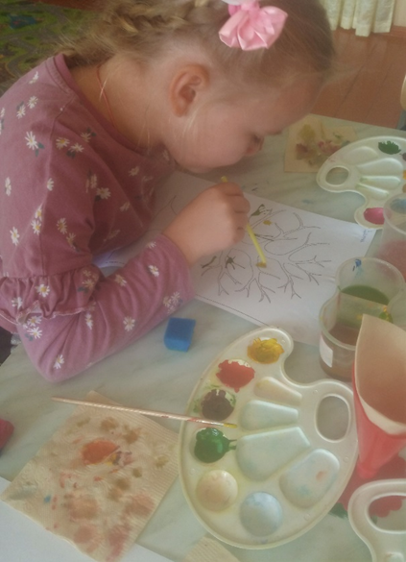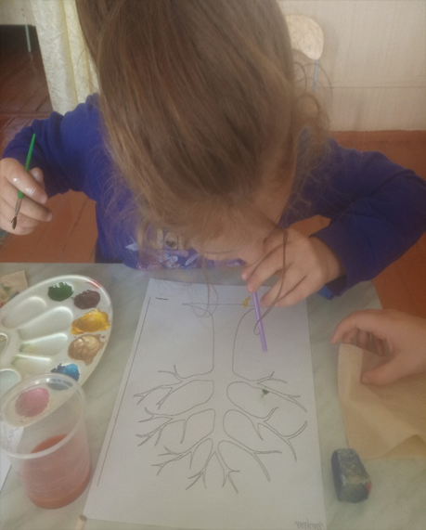

Воспитатель: -Ребята, вы наверное устали, давайте пока наши деревья просохнут вместе с вами немного разомнемся.

Физкультминутка «Листопад»

Осень длинной тонкой кистью
Перекрашивает листья
Красный, желтый, золотой,-
Как хорош ты лист цветной!
А ветер щеки толстые надул,
Надул, надул.
И полетели, полетели,
Все листочки облетели….
Ветер снова набежал
Все листочки вверх поднял.
Закружились, полетели
И на стульчики все сели.

Воспитатель: -Ребята, полюбуйтесь нашим осенним деревом. Какое красочное и нарядное оно получилось. Оно будет нам напоминать о красавице осени долгой и холодной зимой. Давайте устроим выставку наших работ, повесим в коридоре, что бы все наши гости могли полюбоваться нашими деревьями.

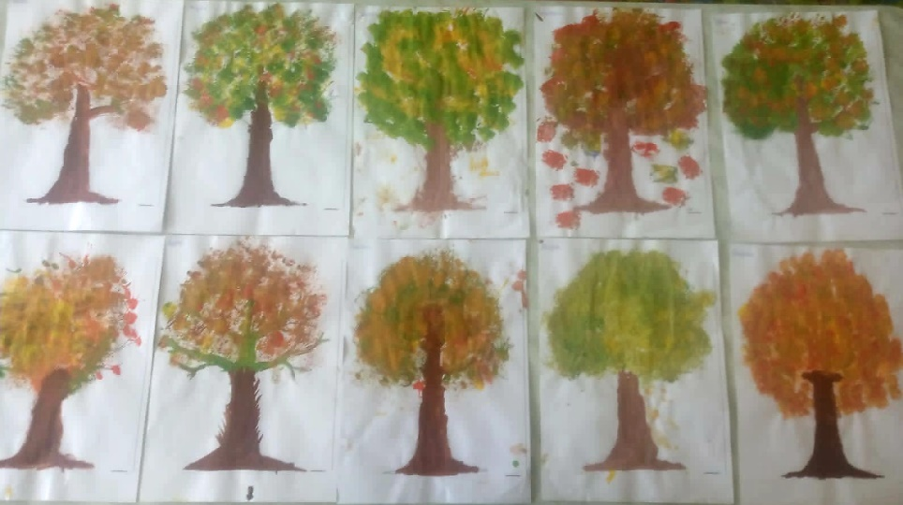

Итог занятия:

Воспитатель: -Итак, ребята, о каком времени года мы сегодня с вами говорили? Каким способом мы рисовали деревья? С помощью чего мы изобразили листопад?

